PREPARATION Générale de la Course
ADMINISTRATIF  Responsables : | MATERIELS  Responsable : | SECURITE  Responsables : | PODIUM  Responsables : | DIVERS  Responsables :
…………………  .Inscription Calendrier UFOLEP  …………………  .Déclaration Mairie  …………………  .Déclaration Préfectorale  …………………  .Réalisation de l’Affiche  …………………  .Flyers information pour les habitants  …………………  ………………………………………………..  …………………  ………………………………………………..  …………………  ………………………………………………..  …………………  ………………………………………………..  …………………  ……………………………………………….. | …………………  .4 Tivolis  .Camion Mairie  .40 Ganivelles  .4 Tables   …………………  …………………….   ………………...  …………………….   ………………...  …………………….   ………………...  …………………….   ………………...  …………………….   ………………...  …………………….   ………………...  …………………….   ………………...  …………………….   ………………...  ……………………. | VOITURES  …………………  .Ouvreuse :  ………………….  Chauffeur :  ………………….  .Commissaire :  ………………….  Chauffeur :  ………………….  .Balais  ………………….  Chauffeur :  ………………….  .Signaleurs :  ………………….  Chauffeur :  ………………….  ………………….  MOTARDS  …………………  .Motard 1 :  ………………….  .Motard 2 :  ………………….  .Motard 3 :  ………………….  SECOURISTES  …………………  ………………..  ……………….. | …………………  .Podium :  ……………………..  Chauffeur :  ……………………..  …………………  .Sono :  ……………………..  …………………  .Animation :  ……………………..  …………………  .Chronométreur :  ……………………..  …………………  .Commissaire :  ……………………..  ……………………..  …………………  .……………………  ……………………..  ……………………..  .……………………  ……………………..  ……………………..  .……………………  ……………………..  ……………………..  .……………………  ……………………..  …………………….. | …………………  .Informer Adhérents & Bénévoles  …………………..  …………………  .Appel aux Bénévoles  …………………..  …………………  .Informer les Bénévoles volontaires  …………………..  …………………..  …………………  .C^{des} Boissons  …………………..  …………………..  …………………  .C^{des} Grillades  …………………..  …………………..  …………………  .C^{des} Récompenses  …………………..  …………………..  …………………  .Cdes Bouquets  …………………..  …………………..  …………………  .……………………  …………………..  …………………..  .……………………  …………………..  …………………..

ORGANISATION Générale
Rendez-vous Local VSD |  | Rendez-vous La FRELANDIERE
MISE EN PLACE |  | BAR / GRILLADES | DOSSARDS | SIGNALEURS
RdV à 10h00  ……………………..  .…………………….. .……………………..  .……………………..  .……………………..  .……………………..  .……………………..  .…………………….. |  | RdV à 12h30  .……………………..  .……………………..  .……………………..  .……………………..  .……………………..  .…………………….. | RdV à 13h30  .……………………..  .……………………..  .……………………..  .……………………..  .……………………..  .…………………….. | RdV à 14h00  .Voir Tableau page 3/5 « Course UFOLEP » Colonne « Signaleurs Affectation des Postes »   .Briefing sécurité :   Position des signaleurs   Distribution,  de l’Arrêté Municipal  des K10   des Gilets Jaunes

Signaleurs  Affectations des postes | Ganivelle(s) | Course UFOLEP | Départ à 15h00 | Le XX AOÛT XXXX.
Signaleurs  Affectations des postes | Ganivelle(s) | Localisation des Intersections
. | 1 | 1 - Accès 1 – Intersection route de Saligny
. | 1
. | 1 | 2 - Intersection lieu dit Constantine (D98/D78)
/////////////////// | 1 | 3 - Accès 2 lieu dit La Rauturière
. | 1 | 4 - Intersection Route de Dompierre (D98/D101)
. | 1
/////////////////// | 1 | 5 - Chemin
. | 1 | 6 - Accès lieu dit Le Brûlot
. | 1 | 7 - Accès lieu dit Les Grandes Vergnes
. | 1 | 8 - Intersection Route de Dompierre lieu dit La Cornière (D101/C106)
. | 1
/////////////////// | 1 | 9 - Accès lieu dit Le Brûlot
/////////////////// | 1 | 10 - Chemin
/////////////////// | 1 | 11 - Chemin vers le Chêne Rond
. | 1 | 12 - Intersection lieu dit le Chêne Rond (C106)
. | 1
. | 1 | 13 - Intersection lieu dit le Château de Rortheau (C106/D98)
. | 1
. | 1 | 14 - Intersection 1 lieu dit Moulin de la Jarrie (D98/C11)
. | 1 | 15 - Intersection 2 lieu dit Moulin de la Jarrie (D98/C11)
/////////////////// | 2 | 16 - Intersection Chemins
. | 1 | 17 - Chemin accès vers lieu dit la Haute Frelandière
. | 1 | 18 - Chemin accès (D98/CE61)
/////////////////// | 1 | 19 - Chemin accès village la Frelandière
/////////////////// | 1 | 20 - Chemin accès village la Frelandière
/////////////////// | 1 | 21 - Chemin accès village la Frelandière
/////////////////// | 1 | 22 - Chemin accès village la Frelandière
/////////////////// | 1 | 23 - Chemin accès village la Frelandière
. | 1 | 24 - Accès Parking
. | 1
. | 25 | 00 - Camion Podium / Ligne De Départ et D’arrivée
. | 25
. | 25
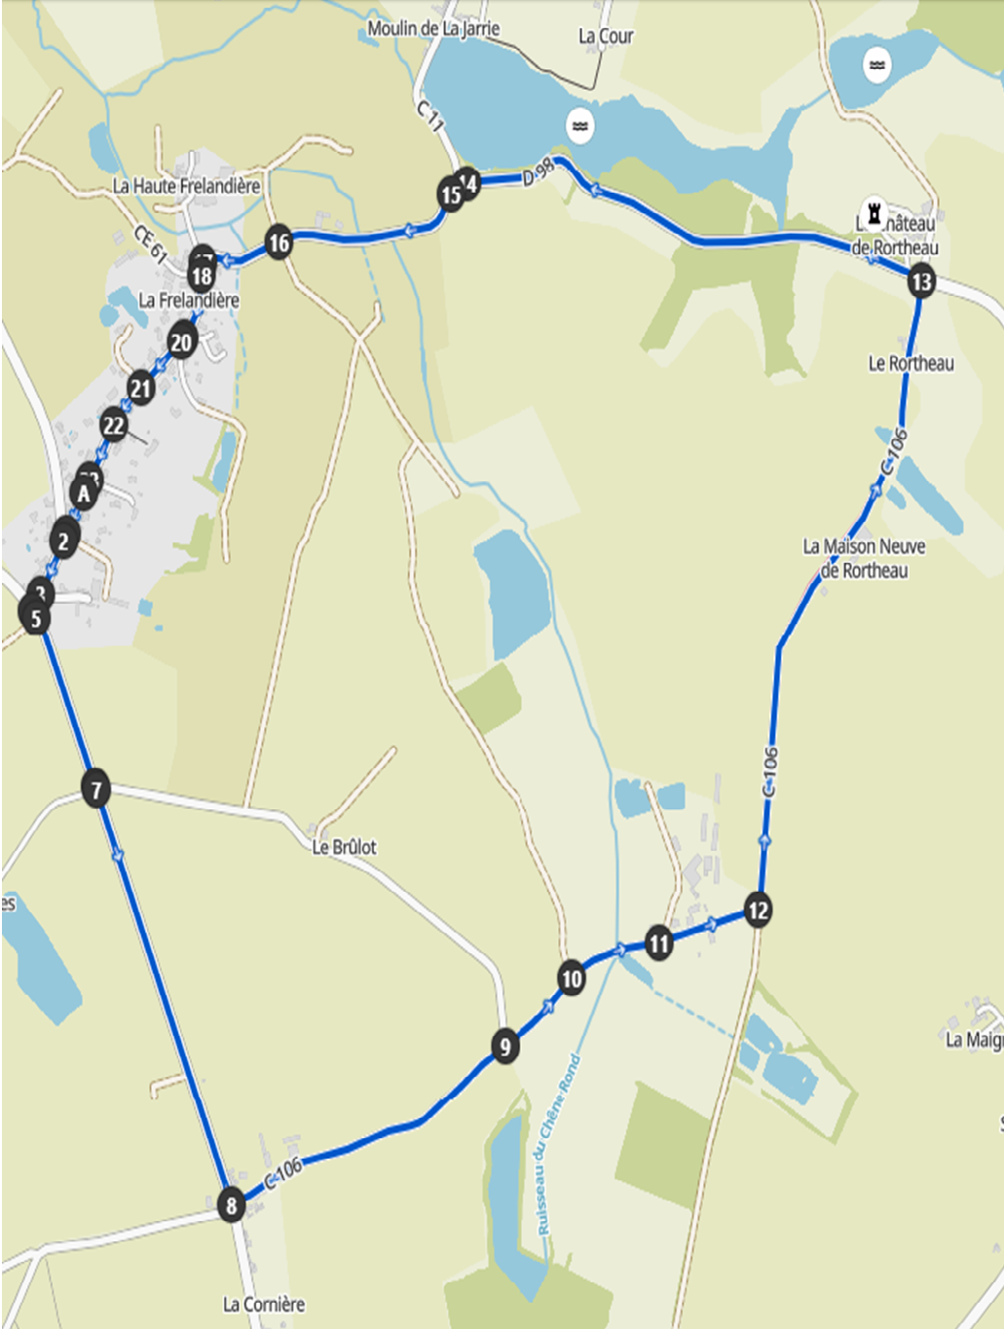
Détail du Circuit
Trace GPS :
Dompierre Sur Yon « La FRELANDIERE »
- Départ en haut de la Frelandière
 Camion Podium en Haut de La Frelandière (D98)
(Lieu dit) Constantine (D98/D78)
À gauche Route de Dompierre, direction Dompierre sur Yon (D98/D101)
À gauche (Lieu-dit) La Cornière (D101/C106)
Direction (Lieu-dit) Le Chêne Rond (C106)
À gauche (Lieu-dit) Le Chêne Rond, direction Le Château de Rortheau (C106)
(Lieu-dit) La Maison Neuve de Rortheau (C106)
(Lieu-dit) Le Rortheau (C106)
À gauche Le Château de Rortheau, direction La Frelandière (C106/D98)
Route Longeant l’Etang de la Jarrie (D98)
La Frelandière (D98)
 Camion Podium en Haut de La Frelandière (D98)

